Fødevarer – Til læreren

Didaktisk model
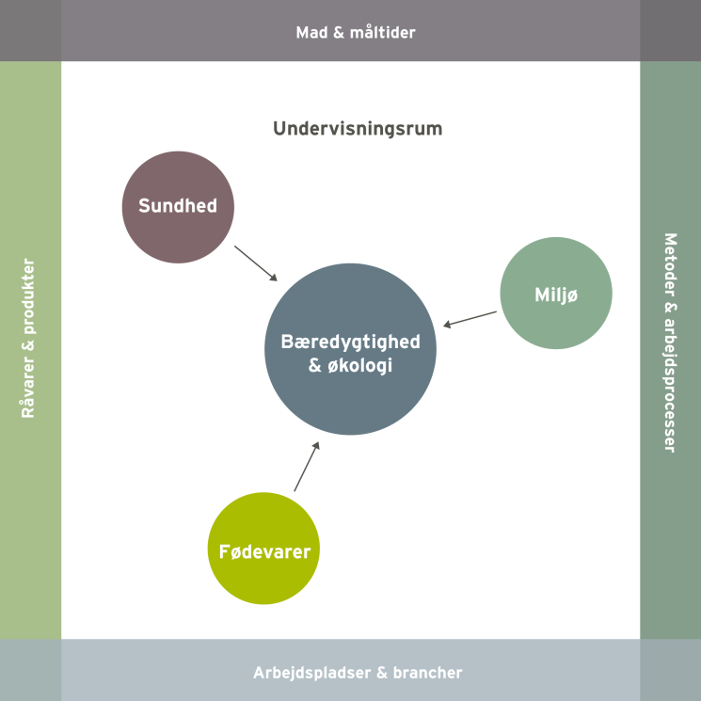
Området fødevarer er særligt knyttet til to af rammens dimensioner, nemlig råvarernes produktion og tilvejebringelse og arbejdspladsens/køkkenets forarbejdning af dem. I arbejdet med fødevarer som område skal eleverne i praksis tilegne sig en forståelse af, hvilke muligheder der er for at arbejde ud fra det bæredygtige princip ved tilberedning af mad. Her skal de opnå et kendskab til sæson, råvarer, madspild og klimavenlig mad, samt hvordan principperne anvendes i praksis. Hensigten er, at eleverne utvungent kan inddrage miljømæssige overvejelser som et aspekt i de almindelige arbejdsgange tilknyttet køkkenet. Dermed bidrager arbejdet med området til, at eleverne opnår viden om, at den måde vi arbejder med fødevarer på, har betydning for vores miljø, os selv og andre.
Vores forslag giver mulighed for at arbejde med flere elementer hentet fra bekendtgørelsen (her skrevet med kursiv):
I arbejdet med området fødevarer arbejder eleverne i teams. Eleverne opnår et kendskab til fødevarers sundhedsmæssige og naturfaglige egenskaber og disses betydning for individet og samfundet. I forbindelse med fremlæggelse af temaerne: Animalske produkter og fisk, kornprodukter og frugt og grønt øver eleverne sig i at formulere sig mundligt og skriftligt på dansk. Eleverne trænes endvidere i at bestille og forarbejde råvarer, sammensætte og tilberede enkle måltider under vejledning. Desuden at anvende de mest almindelige udtryk til at forklare kvaliteten af mad og råvarer samt sensorisk og kulinarisk kvalitet.
Der lægges vægt på:
- At eleverne opnår viden om animalske produkter og fisk, kornprodukter og frugt og grønt, samt hvilken betydning vores valg af fødevarer har på miljøet og klimaet.

- At eleverne tilegner sig forståelse for hvilke muligheder der er for at arbejde ud fra et bæredygtigt princip, når der vælges, planlægges og tilberedes mad.

Undervisningsmål
Viden om: At der er et samspil mellem valg af fødevarer, miljø og klima.
Færdigheder: Eleverne skal demonstrere, at de kan tilberede mad af animalske produkter, kornprodukter og frugt og grønt.
Kompetencer: Eleverne skal kunne vælge, sammensætte og vurdere fødevarer ved tilberedning af retter og måltider ud fra forskellige kriterier, fx økologi, sæson, kvalitet, holdbarhed, anvendelse, klima og miljø.

Forslag til undervisningsforløb
Elevforudsætninger:
For at eleverne kan løse nedenstående opgaver kræver det en introduktion til animalske produkter og fisk, kornprodukter og frugt og grønt, samt hvilke forskelle der er mellem økologiske og konventionelle produkter.
Derudover skal de introduceres til tilberedningsmetoderne kogning, blanchering, bagning, stegning og sautering i forbindelse med tilberedning af grøntsager.
Ligeledes skal materialets bilag udleveres til eleverne i forbindelse med opgaveløsning.

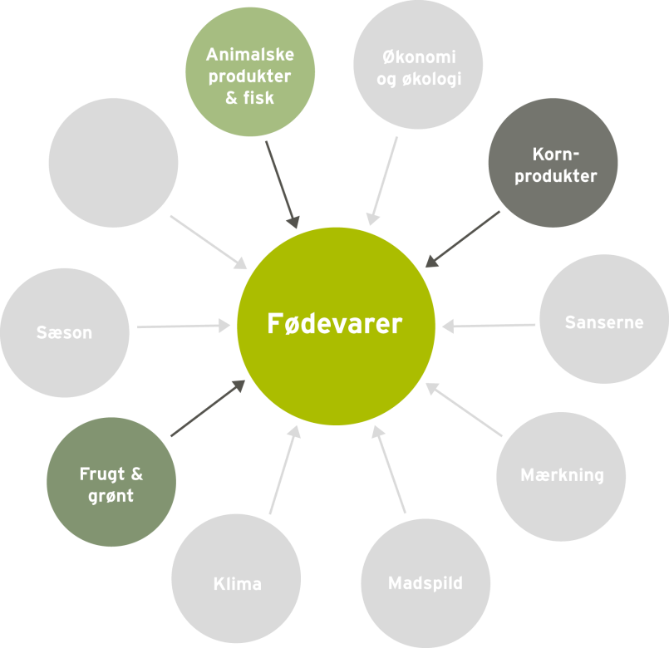

Organisering:
I arbejdet med de følgende opgaver inddeles eleverne i par eller grupper.

Forslag til undervisningsindhold:

- Tema 1: Animalske produkter og fisk
- Tema 2: Kornprodukter
- Tema 3: Frugt og grønt
I kan vælge at arbejde med et tema af gangen, så alle eleverne kommer til at arbejde med alle tre fødevarekategorier. Klassen kan også inddeles i 3 grupper, så hver gruppe arbejder med et tema.
For at eleverne kan løse opgaven kræver det, at de har adgang til computer. Udlever evt. farver, tusch, papir, pap, blade og lignende, så eleverne har mulighed for at lave en planche.

Tema 1: Animalske produkter og fisk

- Fødevarekendskab
Gruppen kan undersøge et eller flere af nedenstående punkter og fremlægge resultaterne for klassen.

- Udarbejd en liste over forskellige typer kød, fjerkræ, fisk og mejeriprodukter. (Bilag 1)
- Hvor er de animalske produkter og fisk placeret i madpyramiden og hvorfor? (Bilag 2)
- Hvad er danskernes daglige proteinindtag?
- Hvor meget protein anbefales det, at vi spiser pr. dag?
- Hvad er forskellen på animalske og vegetabilske proteiner? Eleverne kan fx undersøge, hvor vi henholdsvis finder fødevarer med animalske og vegetabilske proteiner samt fødevarernes belastning af miljøet i forhold til produktion.
- Undersøg forskellen mellem økologiske og konventionelle produkter i forhold til animalske produkter og fisk? Eleverne kan fx undersøge forhold som dyrevelfærd, forurening af grundvand, foder, smag, kvalitet, pris og produktionsform.
- Hvor meget CO2 udleder de forskellige fødevarer? (Bilag 3)
Bilag 1: Skema til fødevarekendskab
Bilag 2: Madpyramiden 2011
Bilag 3: Fødevarernes klimaaftryk

- Kend dit dyr
Eleverne skal ud fra en udskæringsplakat af koen give bud på, hvad de forskellige udskæringer hedder og komme med forslag til, hvad de kan anvendes til.

Bilag 4: Udskæring af koen
Bilag 5: Elevskema til registrering af udskæring
- Introduktion til køkkenøvelsen – Selvvalgt ret
Eleverne skal vælge en af kødudskæringerne fra koen og planlægge en ret med den valgte udskæring samt sæsonens råvarer. Retten skal både tilberedes i en økologisk og en konventionel variant. Efterfølgende skal eleverne sammenligne de to retter og se, om de kan smage forskel.

Eleverne skal inden timens afslutning aflevere deres varebestilling og en arbejdsplan for køkkenøvelsen. Arbejdsplanen kan evt. udleveres som hjemmeopgave.
Bilag 6: Skabelon til varebestilling
Bilag 7: Skabelon til arbejdsplan for køkkenøvelsen

- Køkkenøvelse – Tilberedning og anretning af selvvalgt ret
Eleverne skal tilberede og anrette de valgte retter.

- Opsamling og bedømmelse
Lad eleverne smage og vurdere hinandens retter gruppevis ud fra følgende kriterier:

- Grundsmage
- Konsistens
- Farve
- Duft
- Udseende
- Anretning
- Samlet vurdering
Bilag 8: Bedømmelsesskema

Tema 2: Kornprodukter

- Kend dit korn
Lav 10 nummererede glas indeholdende forskellige kerner, gryn og meltyper. Eleverne skal nu gætte, hvad der er i glasset og notere det.
Bilag 1: Forslag til kerner, gryn og meltyper
Bilag 2: Skema til registrering af kerner, gryn og meltyper

- Fødevarekendskab
Gruppen kan undersøge et eller flere af nedenstående punkter og fremlægge resultaterne for klassen.

- Udarbejd en liste over forskellige typer korn, gryn, mel, pasta og ris. (Bilag 3)
- Hvordan er kornet opbygget? (Bilag 4)
- Hvor er kornprodukterne placeret i madpyramiden og hvorfor? (Bilag 5)
- Hvad står fuldkornsmærket for – og hvilke kriterier skal produktet opfylde for at få mærket?
- Undersøg forskellen mellem økologiske og konventionelle produkter i forhold til kornprodukter. Eleverne kan fx undersøge forhold som forurening af grundvand, sprøjtegifte, tilsætningsstoffer, dyrkningsmetoder, smag, kvalitet og pris.
- Hvor meget CO2 udleder de forskellige fødevarer? (Bilag 6)
Bilag 3: Skema til fødevarekendskab
Bilag 4: Kornets opbygning
Bilag 5: Madpyramiden 2011
Bilag 6: Fødevarernes klimaaftryk

- Introduktion til køkkenøvelsen – Leg med korn
Eleverne skal lave et forslag til en vegetarisk opskrift, hvor hovedingredienserne er kerner (fx spelt, quinoa, perlebyg) og grønt. Til retten skal de også bage gulerodskerneboller.

Udlever en liste over råvarekurvens indhold, som eleverne kan planlægge deres ret udfra. Der vælges efter "kurveprincippet", så eleverne løser opgaven inden for en given ramme. Eleverne skal inden timens afslutning aflevere deres varebestilling og en arbejdsplan for køkkenøvelsen.
Arbejdsplanen kan evt. udleveres som hjemmeopgave.
Bilag 7: Forslag til råvarekurvens indhold – sommer, efterår, vinter og forår
Bilag 8: Skabelon til varebestilling
Bilag 9: Skabelon til arbejdsplan for køkkenøvelsen
Bilag 10: Opskrift på gulerodskerneboller

- Køkkenøvelse – Tilberedning og anretning af vegetarret og gulerodskerneboller
Eleverne skal tilberede og anrette de valgte retter.

- Opsamling og bedømmelse
Lad eleverne smage og vurdere hinandens retter og brød gruppevis ud fra følgende kriterier:

- Grundsmage
- Konsistens
- Farve
- Duft
- Udseende
- Anretning
- Samlet vurdering
Bilag 11: Bedømmelsesskema

Tema 3: Frugt og grønt

- Fødevarekendskab
Gruppen kan undersøge et eller flere af nedenstående punkter og fremlægge resultaterne for klassen.

- Udarbejd en liste over forskellige typer grøntsager, frugt og bælgfrugter. (Bilag 1)
- Hvornår er de forskelle grøntsager og frugter i sæson? (Bilag 2)
- Hvor meget frugt og grønt skal vi ifølge anbefalingerne spise om dagen?
- Hvor er frugt, grønt og bælgfrugter placeret i madpyramiden og hvorfor? (Bilag 3)
- Undersøg forskellen mellem økologiske og konventionelle produkter i forhold til frugt og grønt. Eleverne kan fx undersøge forhold som forurening af grundvand, sprøjtegifte, smag, kvalitet, pris og dyrkningsmetoder.
- Hvor meget CO2 udleder de forskellige fødevarer? (Bilag 4)

Bilag 1: Skema til fødevarekendskab
Bilag 2: Sæsonplakat
Bilag 3: Madpyramiden 2011
Bilag 4: Fødevarernes klimaaftryk

- Frugt og grønt quiz
Eleverne skal ud fra sæsonplakaten (bilag 2) skrive navnene på alle de frugter og grøntsager de kender, samt komme med forslag til, hvad de kan anvendes til.

Bilag 5: Elevskema til registrering af frugt og grønt

- Køkkenøvelse – Tilberedning og anretning af muffins og gulerødder
Eleverne skal tilberede muffins med årstidens frugt. Desuden tilberede gulerødder på 5 forskellige måder og vurdere smagen og ”gulerodens forvandling”.

Tilberedningsmetoderne kan være, kogning evt. i juice, blanchering, bagning, stegning og sautering.

Bilag 6: Opskrift på muffins

- Opsamling og bedømmelse
Lad eleverne smage og vurdere hinandens muffins og de 5 forskellige gulerodstilberedninger gruppevis ud fra følgende kriterier:

- Grundsmage
- Konsistens
- Farve
- Duft
- Udseende
- Anretning
- Samlet vurdering
Bilag 7: Bedømmelsesskema

Materialeliste

Madpyramiden 2011
Madpyramiden giver et overblik over, hvilke fødevarer vi skal spise mest af, og hvad vi skal spise mindre af, både i forhold til vores sundhed og klimaet.
FDB. Madpyramiden 2011. Lokaliseret d. 5. oktober 2011: http://www.madpyramiden.dk/

Fødevarernes klimaaftryk
Tabel over fødevarernes klimaaftryk angivet i CO2 fra produktion af 1 kg fødevare inklusiv alle led i fødevarekæden, indtil varen ligger i supermarkedet.

Ministeriet for Fødevarer, Landbrug og Fiskeri. (2010, 30. marts) Fødevarernes klimaaftryk.
Lokaliseret d. 5. oktober 2011: http://www.fvm.dk/tabel_-_klimaaftryk.aspx?ID=36641

Klima på bordet
Klimakogebog omhandlende inspiration til klimavenlige retter samt informationer og tabel over fødevarernes klimaftryk.

Ministeriet for Fødevarer, Landbrug og Fiskeri. (2010, 6. august) Klima på bordet - Fødevareministeriets klimakogebog. Lokaliseret d. 5. oktober 2011: http://www.fvm.dk/Klimakogebog_2009.aspx?ID=42586

Den økologiske bagebog
Bog med information om korn, mel, bageteknikker og opskrifter.

Økologisk Landsforening (2011, oktober) Den økologiske bagebog. Lokaliseret d. 17. oktober 2011: http://denokologiskebagebog.dk/

Mad til mennesker – Grundforløb
Side 6-79 omhandler en beskrivelse af rådvarernes udseende, opbevaring, klargøring, sæson og eksempler på anvendelse.

Clausen, Marianne et. al. (2011) Mad til mennesker – Grundforløb. 2. udgave, 1. oplag. Erhvervsskolernes Forlag.

Råvareleksikon
Hjemmesiden indeholder informationer om råvarer, holdbarhed, kendetegn, anvendelse, opbevaring, ernæring og sæson.

FDB. Råvareleksikon. Lokaliseret d. 1. december 2011: http://www.madpyramiden.dk/raavareleksikon

Guide til danske råvarer
Nedenstående kapitler omhandler en gennemgang af de forskellige råvarer.
Kap. 5 – Kartofler. Kap. 7- Kød. Kap 8 – Vildt. Kap 9 – Fisk og skaldyr. Kap. 10 – Korn, mel og gryn
Kap. 11 – Mælk og mælkeprodukter. Kap. 12 – æg. Kap. 14 – Frugt og grønt.

Landbrug & Fødevarer i samarbejde med Forbrugerrådet. Forfatter: Jane Geertsen Jessen, konsulent MPH
(2011, september) Guide til danske råvarer. Lokaliseret d. 17. november 2011: http://www.skolenoglandbruget.dk/Grundskole/Laeremidler/~/media/skolenoglandbruget/Grundskoler/Laeremidler/Raavareguide/Raavareguide_august%202011.ashx

10 gode grunde til at vælge økologi
Folderen omhandler 10 gode grunde til at vælge økologisk. Materialet belyser også de væsentligste forskelle mellem økologisk og konventionel produktion.

Økologisk Landsforening (2011, marts) 3. udgave. 10 gode grunde til at vælge økologi.
Lokaliseret d. 29. september 2011: http://www.okologi.dk/media/1309923/10%20gode%20grunde-%20i%20love%20%C3%B8ko%20version.pdf

Godt for dyrene
Tekst omkring dyrevelfærd i forhold til økologi.

Økologisk Landsforening. Godt for dyrene. Lokaliseret d. 29. september 2011: http://www.okologi.dk/baeredygtigt-forbrug/hvorfor-oekologi/dyrevelfaerd.aspx

Korn og økologi
Korte artikler om korn, mel og brød.

Økologisk Landsforening. Korn og økologi. Lokaliseret d. 29. september 2011: http://www.okologi.dk/landmand/fagomraader/oekologisk-planteavl/broedkorn.aspx

Fuldkorn. Definition og vidensgrundlag for anbefaling af fuldkornsindtag i Danmark
Fuldkornsrapport om definitioner og vidensgrundlag for anbefaling af fuldkornsindtag i Danmark.

Mejborn, Heddie et. al. (2008) 1. udgave. Fødevareinstituttet, Danmarks Tekniske Universitet. Fuldkorn. Definition og vidensgrundlag for anbefaling af fuldkornsindtag i Danmark. Lokaliseret d. 5. december 2011: http://www.fuldkorn.dk/files/Rapporter/Fuldkorn%20definition%20og%20vidensgrundlag.pdf

Fuld af korn
En antropologisk undersøgelse af faglærte og ufaglærte danskeres hverdagserfaringer med brød og fuldkorn.
Jakobsen, Gry Skrædderdal & Jensen, Anja Marie Bornø (2007, november) Kræftens Bekæmpelse. Fuld af korn. Lokaliseret d. 5. december 2011: http://www.fuldkorn.dk/files/Rapporter/Fuld%20af%20korn.pdf

Fuldkorn
Hjemmeside med informationer om fuldkornsmærket.

Vælg fuldkorn først. Fuldkorn. Lokaliseret d. 5. december 2011: http://www.fuldkorn.dk/forside/

Rene varer uden sminke
Artikel omkring regler for tilsætningsstoffer i økologiske produkter.

Økologisk Landsforening. Rene varer uden sminke. Lokaliseret d. 1. december 2011: http://www.okologi.dk/baeredygtigt-forbrug/hvorfor-oekologi/sundhed-/rene-varer-uden-sminke.aspx

Red grundvandet
Interaktiv side, hvor der er mulighed for at beregne, hvor meget grundvand man kan redde fra mødet sprøjtegifte ved at spise økologisk. F.eks. er 1 liter økologisk mælk med til at sikre 200 liter rent drikkevand.

Økologisk Landsforening. Red grundvandet. Lokaliseret d. 1. december 2011: http://www.facebook.com/iloveoko?sk=app_119221461495355

Rigtige mænd drikker vand fra hanen – endnu!
Interaktiv hjemmesiden med info om økologiens positive effekter på grundvandet.

Danmarks Naturfredningsforening og Økologisk Landsforening. (2005) Rigtige mænd drikker vand fra hanen – endnu! Lokaliseret d. 24. januar 2012: http://vandfrahanen.dk/index.htm

Protein – hvad er protein?
Hjemmeside med informationer om proteiner, deres funktion, anbefalinger og de væsentligste kilder til proteiner.

Food of Life. Det biovidenskabelige Fakultet.(2009, 19. november) Protein – hvad er protein?
Lokaliseret d. 8. december 2011: http://www.foodoflife.dk/Leksikon/opslag/protein.aspx

Frugt og grønt
Artikel omhandlende anbefalinger for frugt og grønt. Samt inddeling af grove og fine grøntsager.

Alt om kost. (2011, 7. marts) Frugt og grønt. Lokaliseret d. 14. december 2011: http://www.altomkost.dk/Fakta/Foedevarer/frugt_og_groent/forside.htm

Ernæring og næringsstoffer
Artikler om fedt, protein og kulhydrat, samt vejledning om, hvilke fødevarer vi får de forskellige næringsstoffer fra.

Landbrug og Fødevarer. Diætistforum (2010) Ernæring og næringsstoffer. Lokaliseret d. 8. december 2011: http://www.diaetistforum.dk/Ernaering/Ernaering_og_naeringsstoffer.aspx

Bilag til tema 1: Animalske produkter & fisk

Bilag 1: Skema til fødevarekendskab
Bilag 2: Madpyramiden 2011
Bilag 3: Fødevarernes klimaaftryk
Bilag 4: Udskæring af koen
Bilag 5: Elevskema til registrering af udskæringer
Bilag 6: Skabelon til varebestilling
Bilag 7: Skabelon til arbejdsplan for køkkenøvelsen
Bilag 8: Bedømmelsesskema

Bilag 1: Fødevarekendskab – Animalske produkter

 | Anvendelse | Opbevaring
Kød type
Fx hakket oksekød
Mørbrad
Svinekæber

Fisk
Fx torsk
Kuller
laks

Fjerkræ
Fx and
Kalkun
Gås

Mejeriprodukter
Fx letmælk
Hytteost
Smør

Bilag 2: Madpyramiden 2011

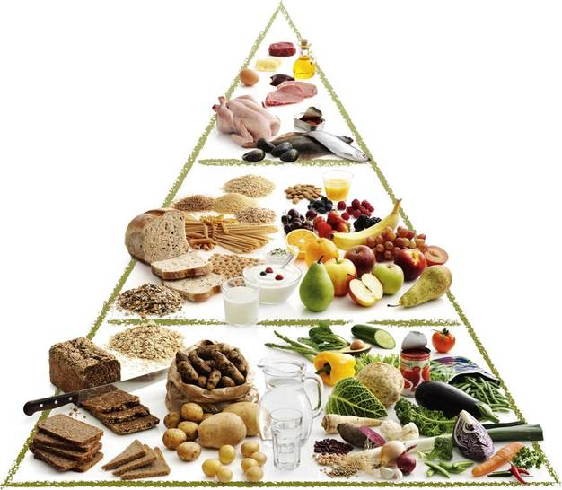

Kilde: FDB. Madpyramiden 2011. Lokaliseret d. 5. oktober 2011: http://www.madpyramiden.dk/

Bilag 3: Fødevarernes klimaaftryk

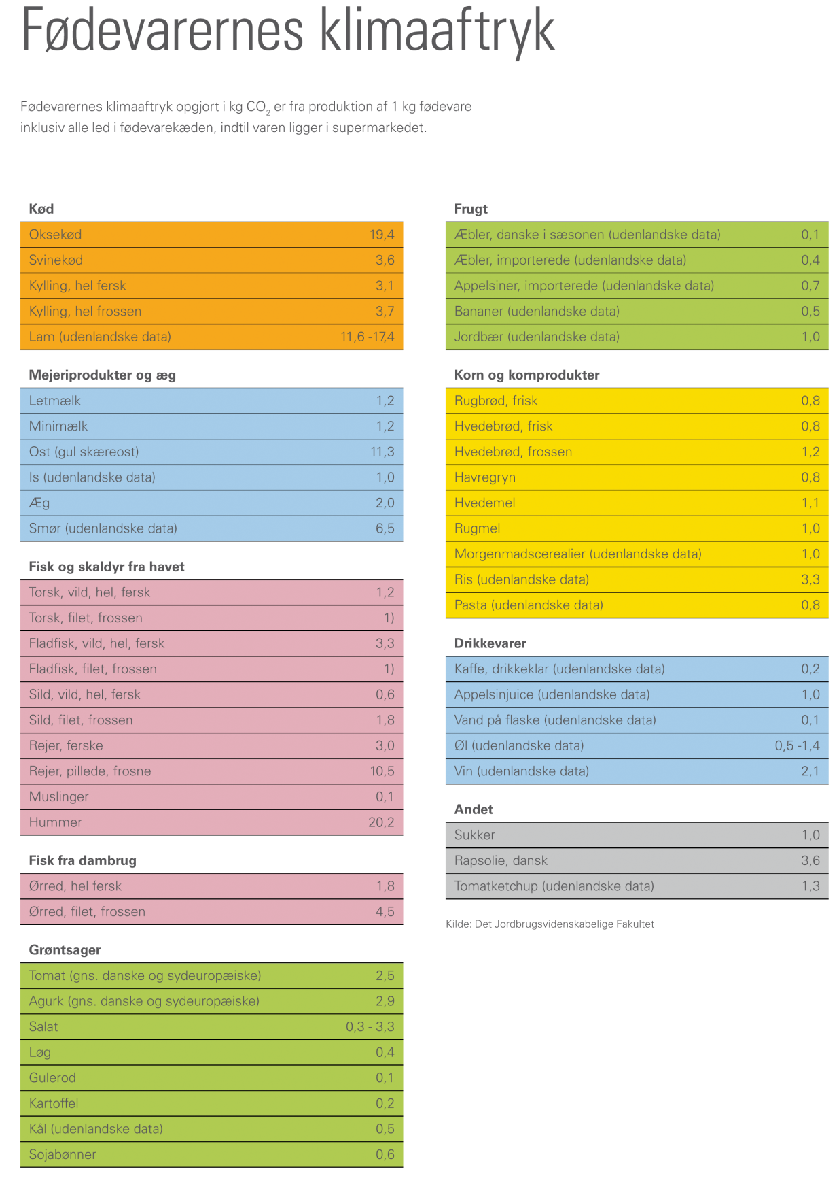

Kilde: Københavns kommune, Center for miljø. (2009, november) Klima på tallerkenen. Lokaliseret d. 5. oktober 2011:
http://www.kk.dk/sitecore/content/Subsites/Klima/SubsiteFrontpage/KoebenhavnsKommunesIndsatser/VoresKlima/DownloadMaterialer/~/media/7817FF782E324573A460198BC9D00976.ashx

Bilag 4: Koens udskæring

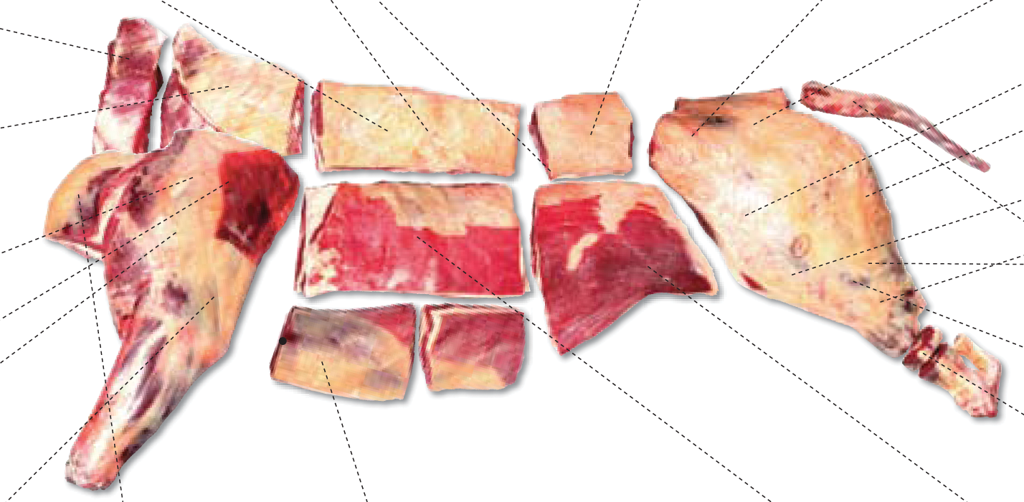

Kilde: Det lette nordiske køkken. Sådan skæres oksekødet. Lokaliseret den 7. december 2011: http://www.lettenordiske.dk/OpskriftKategorier/Tips%20og%20tricks/Udskaeringsplancher.aspx

Bilag 5: Registrering af kødudskæring

Kend dit dyr
 | Navn på udskæringen | Anvendelse
1

2

3

4

5

6

7

8

9

10

11

12

13

14

Bilag 6: Varebestilling

Rettens navn

Gruppens medlemmer

Råvarer | Mængde/stk. | Konventionel eller økologisk
Fisk og kød:
Frugt og grønt:
Mejeriprodukter:
Kolonial:
Diverse:

Bilag 7: Arbejdsplan for køkkenøvelsen

Rettens navn

Gruppens medlemmer

Tilberedning af | Hvornår/Tidspunkt  Start/slut | Hvordan/metode | Hvem

Bilag 8: Bedømmelsesskema af økologisk og konventionel ret

Rettens navn

Bedømmelsesskala
5 = Meget godt
4 = Godt
3 = Middel
2 = Mindre godt
1 = Dårligt

 | Økologisk ret | Points | Konventionel ret | Points
Grundsmage
Sødt
Surt
Salt
Bittert
Umami

Konsistens
(blød, hård, sej, sprød, melet, tør, saftig…)

Duft
(krydret, sødlig, stærk…)

Udseende
Farver
Former/faconer (oval, rund, kantet…)
Overflade (ru, glat, nubret, håret…)

Anretning

Samlet bedømmelse

Bilag til tema 2: Kornprodukter

Bilag 1: Forslag til korn, gryn og meltyper
Bilag 2: Elevskema til registrering af korn, gryn og meltyper
Bilag 3: Skema til fødevarekendskab
Bilag 4: Kornets opbygning
Bilag 5: Madpyramiden 2011
Bilag 6: Fødevarernes klimaaftryk
Bilag 7: Forslag til råvarekurvens indhold – sommer, efterår, vinter og forår
Bilag 8: Skabelon til varebestilling
Bilag 9: Skabelon til arbejdsplan for køkkenøvelsen
Bilag 10: Opskrift på gulerodskerneboller
Bilag 11: Bedømmelsesskema

Bilag 1: Forslag til kerner, gryn og meltyper

Kend dit korn
Kerner:
Nr. 1 - Speltkerner
Nr. 2 - Knækkede rugkerner
Nr. 3 - Hvedekerner
Gryn:
Nr. 4 - Havregryn
Nr. 5 - Bygflager
Nr. 6 - Mannagryn
Nr. 7 - Hirseflager
Mel:
Nr. 8 - Hvedemel
Nr. 9 - Fuldkornsspelt
Nr. 10 - Emmer
Nr. 11 - Rugmel
Nr. 12 - Grahamsmel
Nr. 13 - Kartoffelmel
Nr. 14 - Majsmel

Bilag 2: Registrering af kerner, mel og gryn

Kend dit korn
De fire kornsorter er rug, havre, hvede og byg.

 | Navn | Fuldkorn: Ja/nej | Anvendelse
1

2

3

4

5

6

7

8

9

10

11

12

13

14

Bilag 3: Fødevarekendskab – Kornprodukter

Varianter | Anvendelse | Opbevaring
Korn
Fx Hvede
Rug

Kerner
Speltkerner

Mel
Emmer

Gryn
Hirse

Ris
Røde ris

Pasta
Penne

Bilag 4: Kornets opbygning

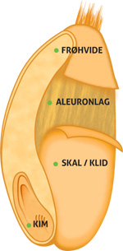
Kernen i kornet
Størstedelen af kornkernen udgøres af frøhviden, og faktisk udgør frøhviden hele 70-80 pct. af en kornkerne. Frøhviden indeholder næsten ingen kostfibre, men er rig på protein og stivelse.
Kornkernens yderste lag udgøres af skaldelene, som også kaldes klid, og den udgør ca. 14 pct. af kernen. Klid er den primære kilde til fibre i mel.
På den nederste del af kernen sidder kimen, som udgør ca. 3 pct. Kimen er rig på blandt andet B- og E-vitamin, protein, folsyre og essentielle fedtsyrer.
Endelig udgør aleuronlaget, som ligger mellem klidlaget og frøhviden, ca. 7 pct. af kernen, og dette lag er blandt andet rig på protein, enzymer, B-vitaminer, mineraler og kostfibre.

Kilde: Økologisk Landsforening (2011, oktober) Den økologiske bagebog. Lokaliseret d. 17. oktober 2011: http://denokologiskebagebog.dk/

Bilag 5: Madpyramiden 2011

Kilde: FDB. Madpyramiden 2011. Lokaliseret d. 5. oktober 2011: http://www.madpyramiden.dk/

Bilag 6: Fødevarernes klimaaftryk

Kilde: Københavns kommune, Center for miljø. (2009, november) Klima på tallerkenen. Lokaliseret d. 5. oktober 2011:
http://www.kk.dk/sitecore/content/Subsites/Klima/SubsiteFrontpage/KoebenhavnsKommunesIndsatser/VoresKlima/DownloadMaterialer/~/media/7817FF782E324573A460198BC9D00976.ashx

Bilag 7: Forslag til indhold af sæsonens råvarekurv

Forår:
Mejeriprodukter:
Feta

Frugt og grønt:
Fennikel
Agurk
Rabarber
Citron
Purløg
Hvidløg
Løg

Kornprodukter:
Quinoa

Kolonial:
Rapsolie eller olivenolie
Sukker
Æblecidereddike
Mandler

Sommer:
Mejeriprodukter:
Parmesan

Frugt og grønt:
Spinat
Asparges
Citron
Løg
Hvidløg

Kornprodukter:
Perlebyg

Kolonial:
Rapsolie eller olivenolie
Hasselnødder
Kyllingefond
Hvidvin

Efterår:

Frugt og grønt:
Knoldselleri
Gulerødder
Porrer
Grønkål
Citron
Hvidløg
Løg

Kornprodukter:
Hvedekerner

Kolonial:
Rapsolie eller olivenolie
Soltørrede tomater
Hakkede tomater

Vinter:
Frugt og grønt:
Æbler
Jordskokker
Porrer
Rosenkål

Kornprodukter:
Polerede rugkerner

Kolonial:
Rapsolie eller olivenolie
Æblecidereddike
Valnødder

Bilag 8: Varebestilling

Rettens navn

Gruppens medlemmer

Råvarer | Mængde/stk. | Konventionel eller økologisk
Fisk og kød:
Frugt og grønt:
Mejeriprodukter:
Kolonial:
Diverse:

Bilag 9: Arbejdsplan for køkkenøvelsen

Rettens navn

Gruppens medlemmer

Tilberedning af | Hvornår/tidspunkt  Start/slut | Hvordan/metode | Hvem

Bilag 10: Gulerodskerneboller
24 boller
25 g gær
3½ dl lunkent vand
3 dl yoghurt naturel
1 spsk. havsalt
1 tsk. rørsukker
200 g revet gulerod
½ dl hørfrø
½ dl græskarkerner
100 g majsmel
750 g sigtet speltmel
Rør gæren ud i det lunkne vand, tilsæt alle ingredienser undtagen sigtet speltmel og rør blandingen godt sammen. Tilsæt det sigtede speltmel lidt ad gangen og ælt dejen godt igennem. Læg et fugtigt klæde eller husholdningsfilm over skålen med dej og stil den til hævning i 1 time. Form dejen til boller. Lad bollerne hæve tildækket med et fugtigt klæde til dobbelt størrelse på bagepladen. Bag bollerne 15-20 minutter ved 225°.

Kilde: Økologisk Landsforening (2011, oktober) Den økologiske bagebog. Lokaliseret d. 17. oktober 2011: http://denokologiskebagebog.dk/

Bilag 11: Bedømmelsesskema for vegetarret og gulerodskerneboller

Vegetarret og gulerodskerneboller

Bedømmelsesskala
5 = Meget godt
4 = Godt
3 = Middel
2 = Mindre godt
1 = Dårligt

 | Vegetarret | Kernegulerodsboller | Points
Grundsmage
Sødt
Surt
Salt
Bittert
Umami

Konsistens
(blød, hård, sej, sprød, melet, tør, saftig…)

Duft
(krydret, sødlig, stærk…)

Udseende
Farver
Former/faconer (oval, rund, kantet…)
Overflade (ru, glat, nubret, håret…)

Anretning

Samlet bedømmelse

Bilag til tema 3: Frugt & grønt

Bilag 1: Skema til fødevarekendskab
Bilag 2: Sæsonplakat
Bilag 3: Madpyramiden 2011
Bilag 4: Fødevarernes klimaaftryk
Bilag 5: Elevskema til registrering af frugt og grønt
Bilag 6: Opskrift på muffins
Bilag 7: Bedømmelsesskema

Bilag 1: Fødevarekendskab – Frugt og grønt

Varianter/typer | Anvendelse | Opbevaring
Frugt
Æbler
Mango

Fine grøntsager
Feldtsalat
Agurk

Grove grøntsager
Grønkål
Hvidkål

Bælgfrugter
Kikærter
Hvide bønner

Bilag 2: Sæsonplakat
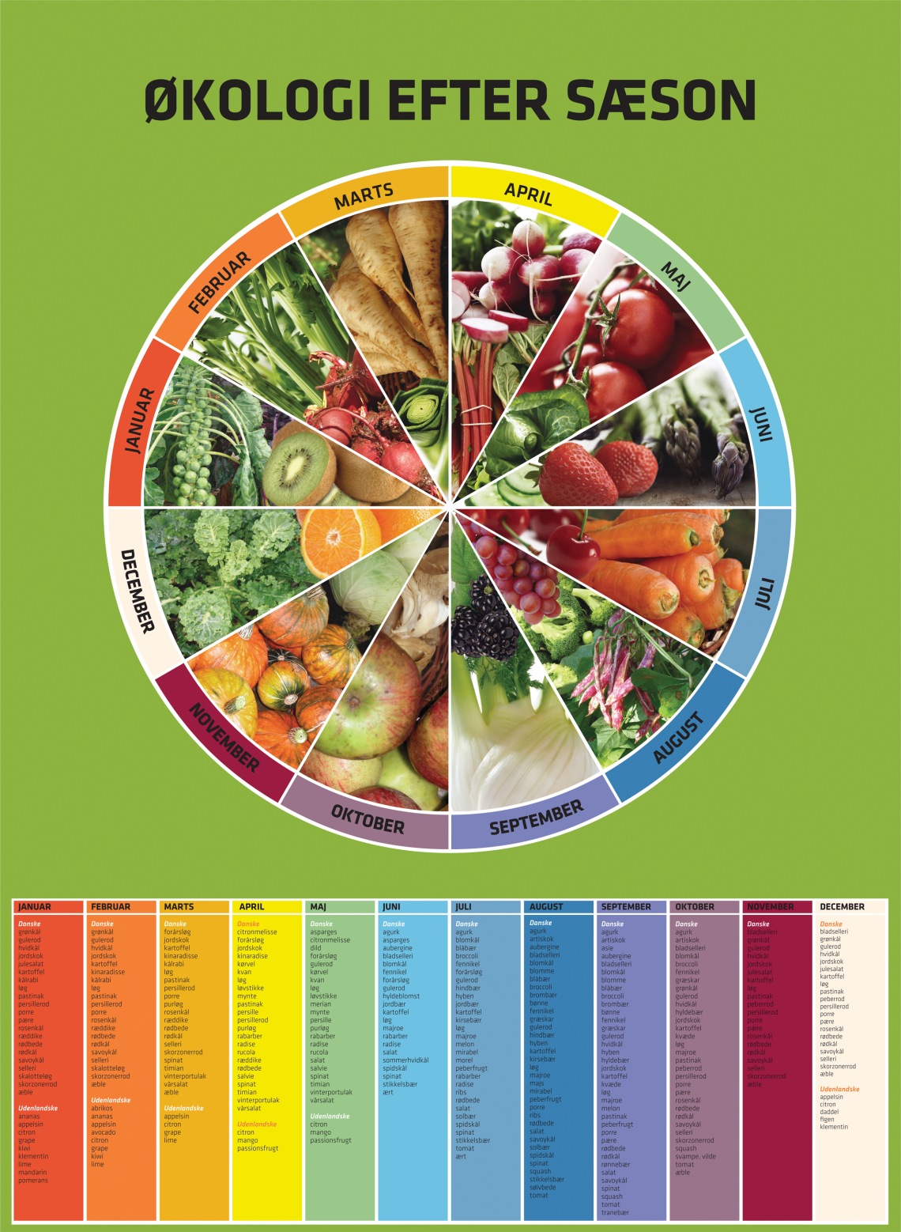

Kilde: Økologisk Landsforening. Sæsonplakat. Lokaliseret d. 5. december 2011: www.okologi.dk
Plakaten kan bestilles på tlf.: 87 32 27 00 eller via mail: info@okologi.dk

Bilag 3: Madpyramiden 2011

Kilde: FDB. Madpyramiden 2011. Lokaliseret d. 5. oktober 2011: http://www.madpyramiden.dk/

Bilag 4: Fødevarernes klimaaftryk

Kilde: Københavns kommune, Center for miljø. (2009, november) Klima på tallerkenen. Lokaliseret d. 5. oktober 2011:
http://www.kk.dk/sitecore/content/Subsites/Klima/SubsiteFrontpage/KoebenhavnsKommunesIndsatser/VoresKlima/DownloadMaterialer/~/media/7817FF782E324573A460198BC9D00976.ashx

Bilag 5: Registrering af frugt og grønt

Frugt og grønt quiz
 | Navn | Anvendelse
1

2

3

4

5

6

7

8

9

10

11

12

13

14

15

16

17

18

19

20

Bilag 6: Opskrift på muffins

Ingredienser
100 g smør
2 æg
2 dl sukker
1 tsk. st. kanel
1 moset banan
50 g groft hakkede nødder
1 dl grahamsmel
2 dl hvedemel
1 tsk. bagepulver
1 dl letmælk
Valgfri frugt eller bær i sæson

Fremgangsmåde
- Rør alle delene godt sammen og kom dejen i papirforme.

- Bages ved. 175-200 ⁰C i ca. 15 min.

Kilde: Med inspiration fra Økologiserien fra Skolen for Økologisk Afsætning. Erhvervsskolernes Forlag 1997.

Bilag 7: Bedømmelsesskema af muffins og gulerødder

Muffins
Gulerodsopskrift

Bedømmelsesskala
5 = Meget godt
4 = Godt
3 = Middel
2 = Mindre godt
1 = Dårligt
 | Muffins | Gulerod 1 | Gulerod 2 | Gulerod 3 | Gulerod 4 | Gulerod 5
Grundsmage
Sødt

Surt

Salt

Bittert

Umami

Konsistens
(blød, hård, sej, sprød, melet, tør, saftig…)

Duft
(krydret, sødlig, stærk…)

Udseende
Farver
Former/faconer (oval, rund, kantet…)
Overflade (ru, glat, nubret, håret…)

